**Informatie reis Egypte**

**Egypte**: is een staat in het noordoosten van [Afrika](http://nl.wikipedia.org/wiki/Afrika). Egypte grenst aan de [Middellandse Zee](http://nl.wikipedia.org/wiki/Middellandse_Zee) in het noorden, de [Gazastrook](http://nl.wikipedia.org/wiki/Gazastrook) en [Israël](http://nl.wikipedia.org/wiki/Isra%C3%ABl) in het noordoosten, de [Rode Zee](http://nl.wikipedia.org/wiki/Rode_Zee) in het oosten, [Soedan](http://nl.wikipedia.org/wiki/Soedan) in het zuiden en [Libië](http://nl.wikipedia.org/wiki/Libi%C3%AB) in het westen.

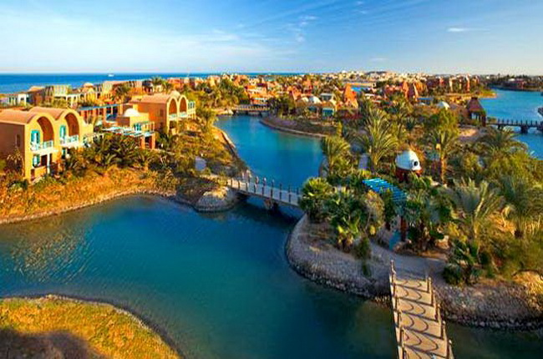Egypte heeft een oppervlakte van 1.001.450 km² en telt ruim 83 miljoen inwoners. Van de bevolking woont een groot deel in de vruchtbare omgeving van de [Nijl](http://nl.wikipedia.org/wiki/Nijl), die ook wel de 'levensader van Egypte' wordt genoemd. Hier bevinden zich ook de grote steden, zoals [Caïro](http://nl.wikipedia.org/wiki/Ca%C3%AFro_(stad)), de hoofdstad en grootste stad, [Alexandrië](http://nl.wikipedia.org/wiki/Alexandri%C3%AB" \o "Alexandrië). Grote delen van de rest van het land worden bedekt door woestijn.

**Hotel:** Sheraton miramar*****

**Ligging:**  In het Oosten van Egypte, direct aan de Rode Zee.

2 km van El Gouna en 25km van de luchthaven van Hurghada.

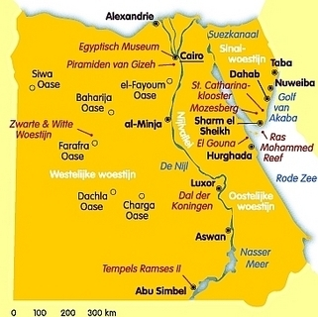 Het hotel ligt direct aan het privézandstrand en langs lagunes.

El Gouna is het exclusieve vakantieoord tussen de Rode Zee en de roodgekleurde woestijnbergen. Het is geschikt voor jong en oud, voor de actieve reiziger en de rustzoeker. Voor elke vakantiewens is het antwoord te vinden in El Gouna.

**Weer:** Het klimaat is mediterraan of subtropisch aan de rode zee kan

men het hele jaar door dagtemperaturen van 20-40 graden. Het

regent er slechts heel zelden.

**Faciliteiten:**

* 339 kamers verspreid over 9 eilandjes die met elkaar verbonden zijn door bruggetjes.
* hoofdgebouw met 1 verdieping en bijgebouwen met 3 verdiepingen
* winkelcentrum
* health club
* schoonheidssalon
* kapsalon
* wasserijservice
* wifi in publieke ruimtes en internethoek (tegen betaling)
* tuin
* 2 openluchtzwembaden (zoet water)
* ligstoelen, matrasjes, parasols en handdoeken aan het zwembad en aan het strand.

**Sportfaciliteiten:** paardrijden, tennis, zeilen, duiken, fitness en beach**v**olleybal.

**All-in eten en drinken:**

* ontbijtbuffet, dinerbuffet of in de à-la-carterestaurants
* dine around-mogelijkheid in andere hotels en restaurants in El Gouna
* buffetrestaurant Miramare met terras
* 2 à-la-carterestaurants: oosters en Italiaans
* 2 snackbars
* 5 bars: o.a. poolbar en 2 beachbars met snacks
* Roomservice
* koffie en gebak (van 16 u. tot 18 u.)
* ijsjes voor kinderen (van 11 u. tot 17 u.)
* lokale wijn en bier en lokale niet-alcoholische dranken (van 10 u. tot 24 u.)
* drank in de minibar (dagelijks bijgevuld)

**Uitgaan:** In het centrum van El Kfar en in de baaien van Marina

vind je leuke terrasjes, restaurants, winkels en discotheken.

**Excursies:**

* **Stars in the dessert**
* Jeepsafari door de woestijn
* Bezoek aan een typisch Bedoeïendorp
* Tocht met kamelen
* Beklimming aan de voet van een reusachtige berg
* Een schitterende zonsondergang in de woestijn meemaken
* Met telescopen naar de sterrenhemel kijken

* **Dolphin trip**
* Boottocht met drank en lunch
* Zwemmen met dolfijnen
* **Nautilus**
* U gaat aan boord van de luxueuze catamaran Nautilus om koers te zetten richting Ras Mohamed, het wereldberoemde natuurgebied in de Rode Zee.
* Lunch in stijl op de cruise.
* 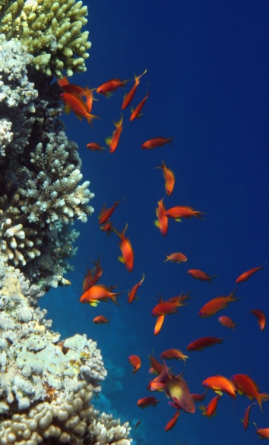Eenmaal in Ras Mohamed vaart de catamaran een klein uurtje langs de vele koraalriffen die de Rode Zee rijk is en bewonder je deze door de ramen helemaal onderaan het schip.
* Mogelijkheid om te zwemmen tussen de kleurrijke vissen en die van dichtbij te bekijken. Tussen het snorkelen door kunt u genieten van een fris glaasje op het zonnedek.

**Praktische reisinformatie:**

* Vereiste documenten: identiteitskaart nog min. 6 maanden geldig na terugkeer.

Reizigers moeten ook in het bezit zijn van een pasfoto voor het visum.

* Munteenheid: Egyptische pond => EGP 100 EGP= 12.83 euro. Het in- en uitvoeren van de

Egyptische pond is beperkt tot 1000 EGP. De belangrijkste kredietkaarten worden

aanvaard in de grote internationale hotels.

* Lokale tijd = Belgische tijd
* Vervoer: mogelijkheid om auto’s te huren, goedkope taxi’s en plaatselijke bussen en shuttles

**Beoordeling:**

8.9/10 op zoover

Waardering: 8,5

Ligging: 8,8

Service: 9,1

Prijs / kwaliteit: 8,5

Eten: 7,9

Kamers: 8,3

Kindvriendelijk: 8,5

**Reactie: 11-9-2011**

Al voor 6de keer Egypte : en dit hotel is echt TOP   
El Gouna is heel rustig en een afgesloten area, het hotel ligt prachtig voor een mangrove waar veel te ontdekken valt ( krabbetjes etc ... ) = veilige lagune   
met nadien een zacht aflopend naar de echte zee toe = ideaal om te wandelen   
Zalige koele zeebries en rustig strand !  
Geen Russen of luide Italianen !!  
Geen storende animatie-muziek ...  
Super lekkere à la carte snacks aan de beachbar !  
Mooie kamers met prachtig uitzicht aan zee ( beachroom boeken ! )  
Minder vissen te spotten : maar zeker uitstap naar Mahmya boeken : prachtig onbewoond eiland met azuurblauw water om te snorkelen !  
Wij komen hier zeker nog terug !



